
M – m – m – M
- Dessine ce que tu lis :
une main | un mouton | un moulin
Maman | une mandarine | une allumette
une moto | une maison | une moule


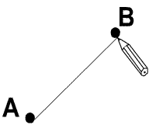

- Relie au dessin :
un magicien | une marionnette | une limace | un maçon
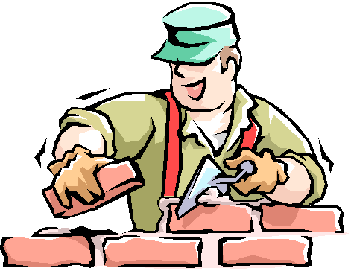 |  |  | 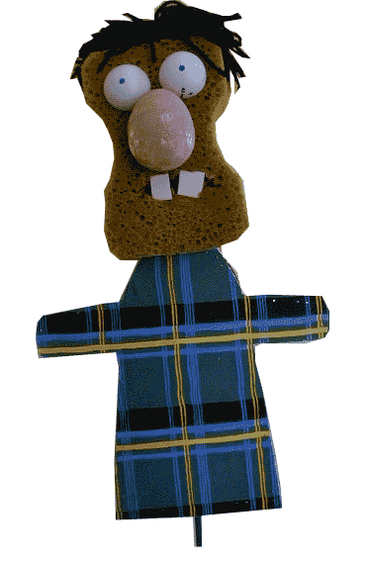

- Écris correctement !
m . . . . . . . . .
M . . . . . . . . .
ma . . . . . . . . .
mou . . . . . . .
maman . . . . .
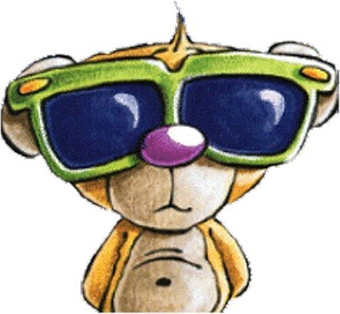
- Colorie quand tu entends 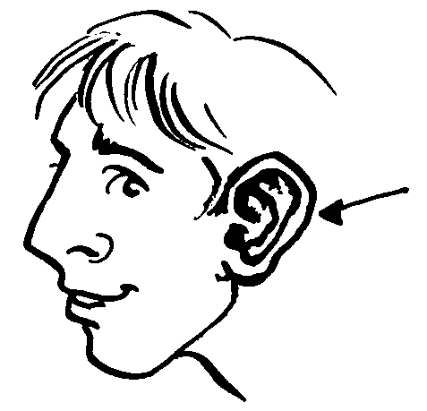 {m} : 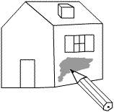
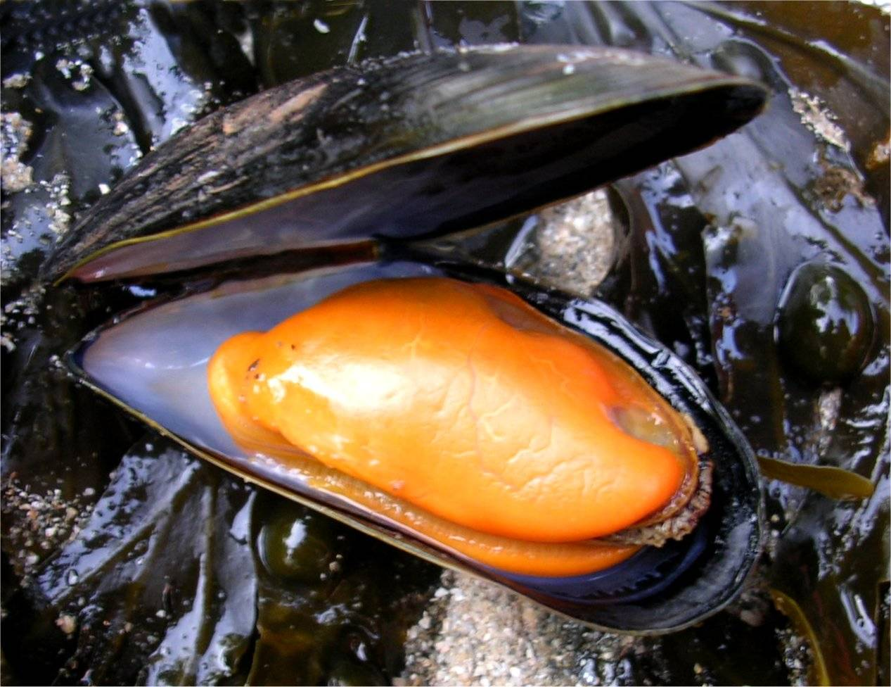 | 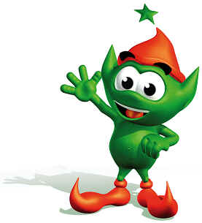 | 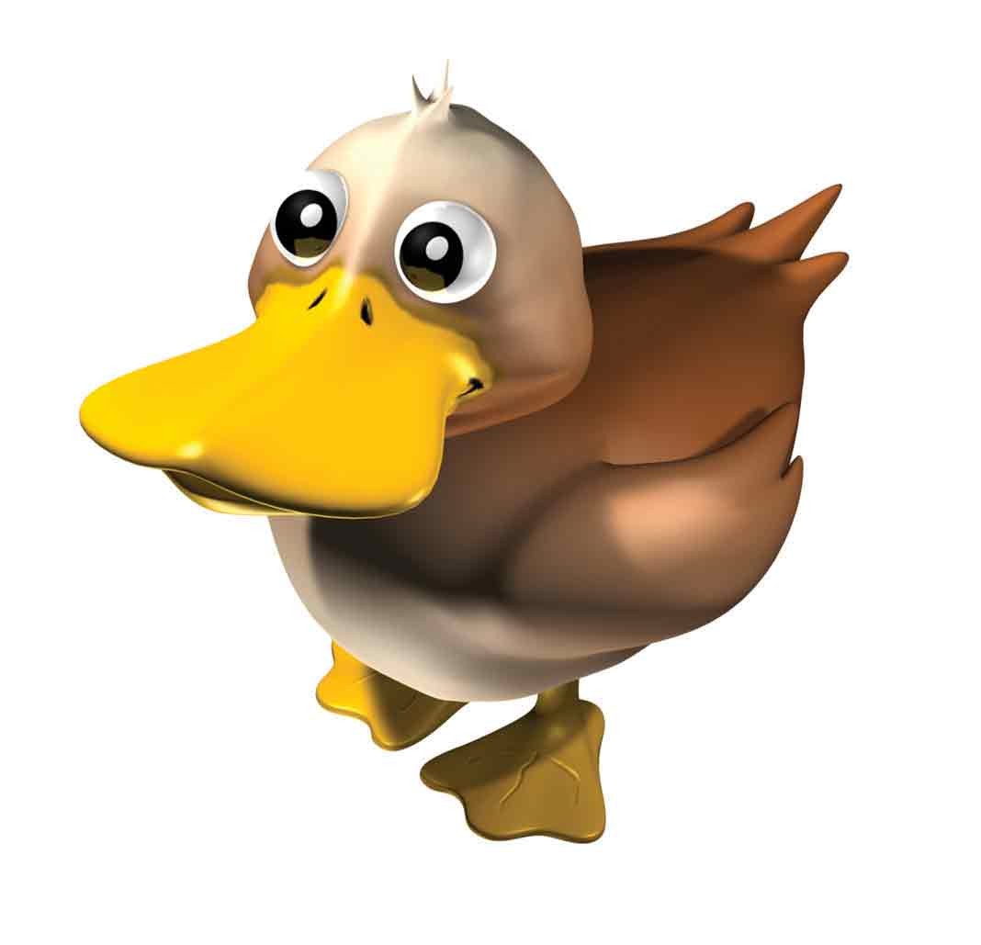 | 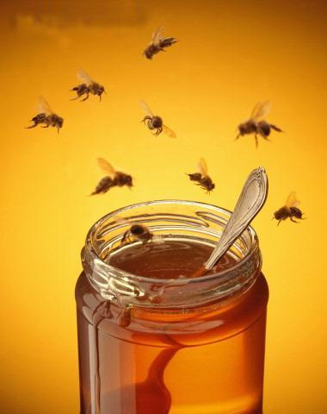
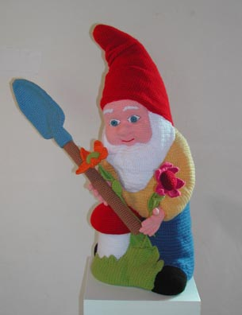 |  | 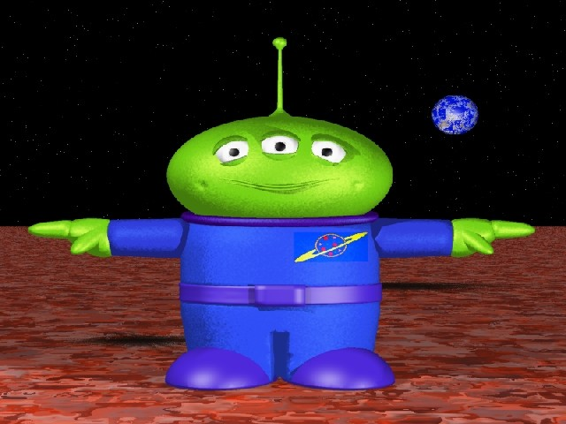 | 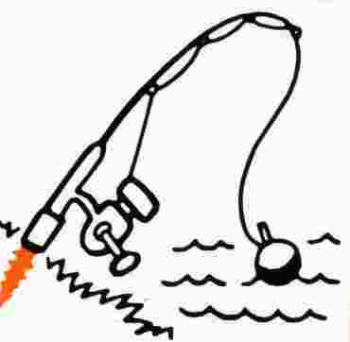
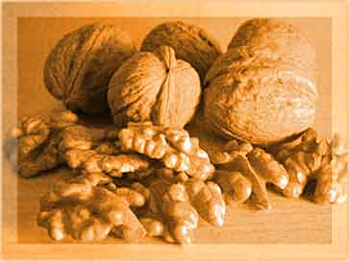 | 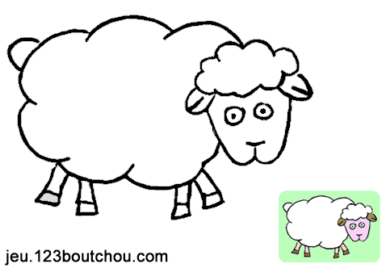 |  | 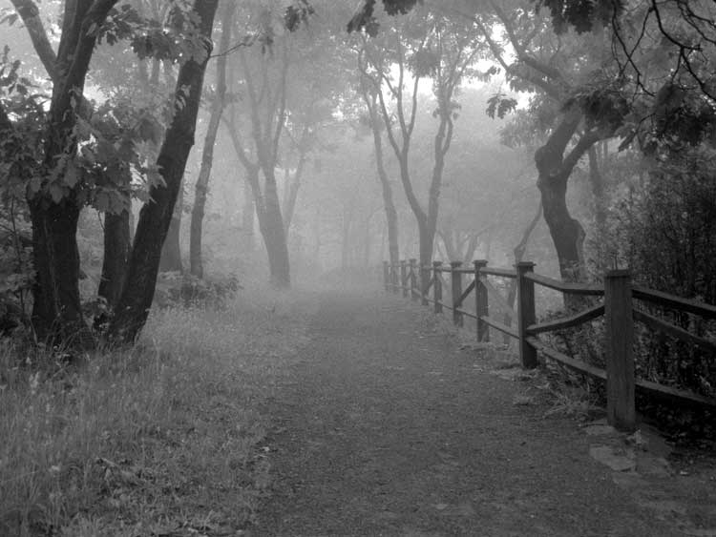

- Colorie le mot quand tu vois 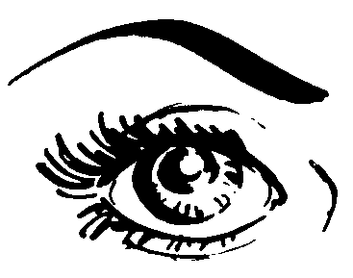 {m} :
mandarine | ananas | mars | moulin
mulet | rhum | nez | mordre
jaune | âne | masque | cane

- Souligne le {m} quand tu le vois : 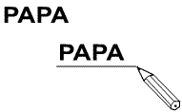
musique | fourmi | fromage | gomme
mai | mars | puma | tomate
manger | moudre | matin | gamin


- Écris correctement !
me . . . . . . . . . .
mars . . . . .
molle . . . . . .

- Barre les intrus ! 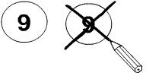
plume | lapin | jardin | lampe
baleine | concombre | juin | ding !
Naomie | chien | colombe | Marou
noir | Mina | miel | canapé

- Barre les fausses phrases.
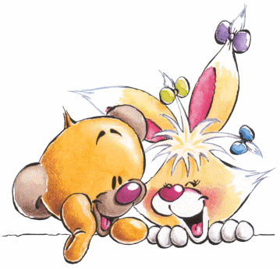
  - Marou mange un melon.
  - La fraise mange Marou.
  - Mina mange une pomme.
  - La moto roule sur Belot.
  - Marou roule en moto.
  - Belot mange un mars.
- Situe le son à l’aide d’une croix  :
mandarine |  |  |  | plume |  | Mina
moulin |  |  |  | chemin |  | cheminée
masque |  |  |  | mauve |  | fourmi

- Je dessine deux mots où j’entends {m} et je l’écris :
……………………………………………
………………………………………………

